**TALLER EVALUATIVO ESTRUCTURAS REPETITIVAS**

**JUAN DAVID PANIAGUA CANO**

**2339339: Programacion de software**

**CENTRO DEL DISEÑO Y MANUFACTURA DEL CUERO**

**24 de octubre del 2021**

**SENA**

**Medellín Antioquia**

***Ejercicio 1***

***Analisís***

*Para el desarrollo de este algoritmo debe declararse una variable que acumule la suma de las cantidades ingresadas, luego se debe declarar una variable de tipo contador que cuente cuantas veces se ha hecho la suma, es decir el número de iteraciones que el bucle hace, esa variable contadora será la que se ponga como condición y es que cuando esta llegue a 10 el bloque de instrucciones entonces ya no se repetirá más. En el bloque de instrucciones debe pedirse el valor para sumar, acumularlo en SU e incrementar el contador una vez por cada iteración, cuando de bucle terminé entonces se muestra por pantalla la suma de las 10 cantidades ingresadas y termina el algoritmo.*

***Diagrama de flujo***

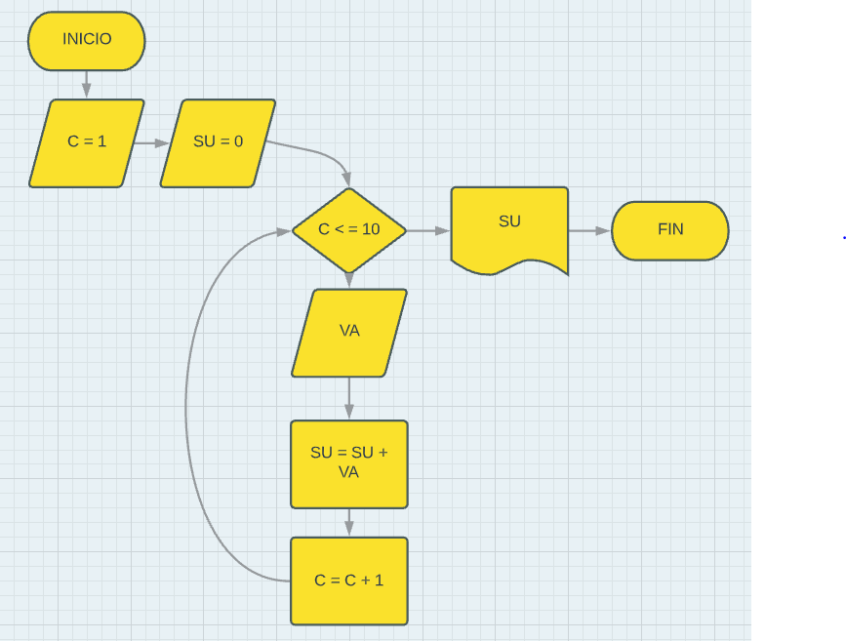

***Pseudocodigo 1 (Ciclo mientras)***

*Inicio*

*C = 1;*

*SU = 0;*

*Mientras que (C < = 10) entonces*

*Escribir “Ingrese un valor para sumar”;*

*Leer VA;*

*Hacer SU = SU + VA;*

*Hacer C = C + 1;*

*FinMientras*

*Escribir “La suma de los valores ingresados es igual a: ” SU;*

*Fin*

***Pseudocodigo 2 (Hacer - hasta que)***

*Inicio*

*C = 1;*

*SU = 0;*

*Hacer*

*Escribir “Ingrese un valor para sumar”;*

*Leer VA;*

*Hacer SU = SU + VA;*

*Hacer C = C + 1;*

*Hasta que (C > 10)*

*Escribir “La suma de los valores ingresados es igual a: ” SU;*

*Fin*

***Pseudocodigo 3 (Desde - hasta)***

*Inicio*

*SU = 0;*

*Desde C = 0 Hasta C = 10*

*Leer VA;*

*Hacer SU = SU + VA;*

*Fin desde*

*Escribir SU;*

*Fin*

***Prueba de escritorio***

|  |  |  |  |  |  |
| --- | --- | --- | --- | --- | --- |
| *SU* | *Desde* | *Hasta* | *Leer VA* | *Hacer SU = SU + VA* | *Escribir* |
| *0* | *0* | *10* | *250* | *SU = 250* | *SU* |

***Ejercicio 2***

***Analisís***

Para solucionar este ejercicio se debe crear una variable de tipo contador que cuente la interacciones del bucle, por otro lado, para poder promediar las edades necesitamos un número de alumnos y las edades de estos por lo cual estos datos deben entonces pedirse por pantalla, debe declararse una variable ED y que sea lean las edades que cada alumno, otra variable NU para ingresar la cantidad de alumnos y una variable SU que sume o acumule dichas edades, luego una variable PR que será donde se guardara el cálculo del promedio dividiendo SU/NU finalmente ese resultado se mostrara por pantalla.

***Diagrama de flujo***

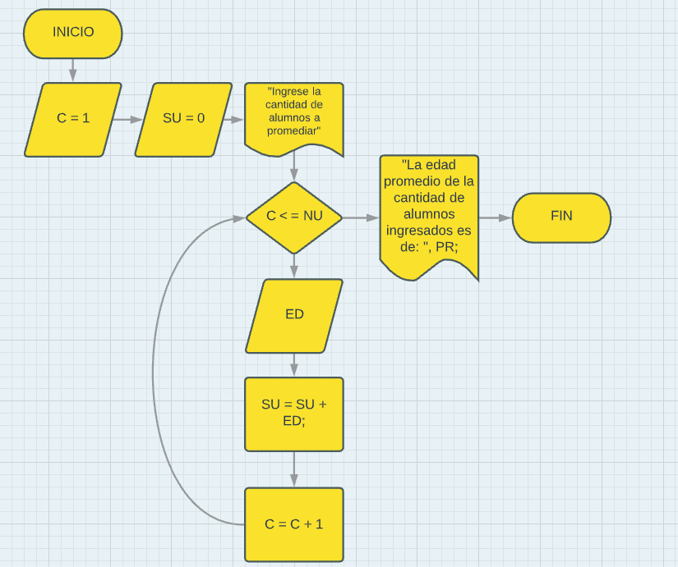

***Pseudocodigo (1 Ciclo mientras )***

*Inicio*

*C = 1*

*SU = 0*

*Escribir "Ingrese la cantidad de alumnos a promediar";*

*Leer NU;*

*Mientras (C <= NU) entonces*

*Escribir "Ingrese una edad";*

*Leer ED;*

*SU = SU + ED;*

*C = C + 1;*

*FinMientras*

*Hacer PR = SU / NU;*

*Escribir "La edad promedio de la cantidad de alumnos ingresados es de: ", PR;*

*Fin*

***Pseudocodigo (2 Hacer hasta que)***

*Inicio*

*C = 1;*

*SU = 0;*

*Escribir "Ingrese la cantidad de alumnos a promediar";*

*Leer NU;*

*Hacer*

*Escribir "Ingrese una edad";*

*Leer ED;*

*SU = SU + ED;*

*C = C + 1;*

*Hasta que (C <= NU)*

*Hacer PR = SU / NU;*

*Escribir "La edad promedio de la cantidad de alumnos ingresados es de: ", PR;*

*Fin*

***Pseudocodigo (3 Desde - Hasta )***

*Inicio*

*SU = 0*

*Escribir "Ingrese la cantidad de alumnos a promediar";*

*Leer NU;*

*Desde C = 0 Hasta C = NU*

*Escribir "Ingrese una edad";*

*Leer ED;*

*Hacer SU = SU + ED;*

*Fin desde*

*Hacer PR = SU / NU;*

*Escribir "La edad promedio de la cantidad de alumnos ingresados es de: ", PR;*

*Fin*

***Ejercicio 3***

***Analisís***

Para resolver este algoritmo puede notarse que no puede utilizarse el ciclo Desde Hasta y el Hacer hasta qué. Puesto que, como no se tiene definido el número exacto de personas. Por ende, no se podría aplicar este. El bucle Mientras es el que debe usarse. Para este ejercicio deben usarse las siguientes variables: SU para acumular las estaturas, ES para registrar la estatura de o de las personas que se ingresen, C para contar las iteraciones y PR para hacer la operación del promedio.

***Diagrama de flujo***

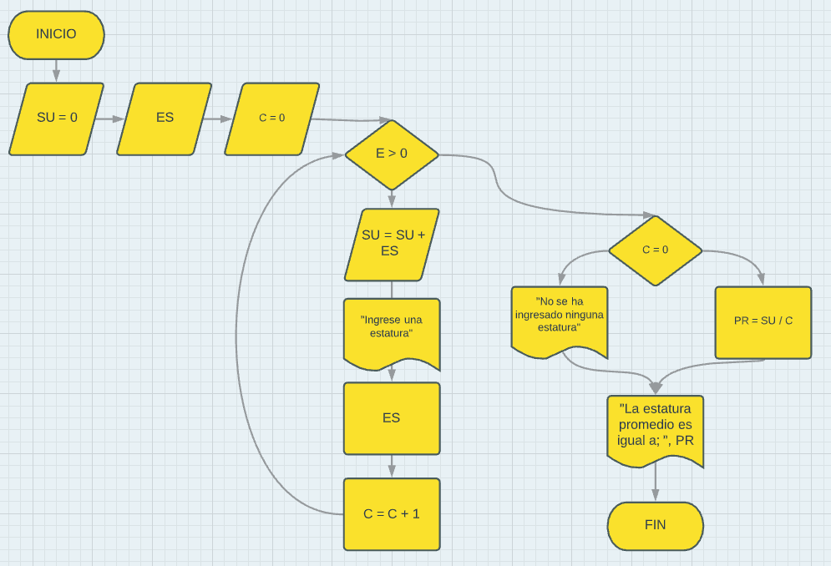

***Pseudocodigo 1***

*Inicio*

*SU = 0*

*Leer C = 0*

*C = 0*

*Mientras ES > 0*

*Hacer SU = SU + ES;*

*Leer ES;*

*Hacer C = C + 1;*

*FinMientras*

*Si (C = 0) Entonces*

*Escribir "No se ingreso ninguna estatura";*

*Sino*

*Hacer PR = SU / C;*

*FinSi*

*Escribir "El promedio de la estatura es de: "PR;*

*Fin*

***Ejercicio 4***

***Analisís***

*Para plantear este algoritmo se deben crear tres variables, sin dejar de lado el hecho de que como el ahorro sera en un año entonces se tiene la cantidad de iteraciones que se haran y por ende se pueden utilizar los 3 ciclos. Las variables son: AH donde se le pedira al usuario que ingrese el valor que ahorra ese mes y se guardara este mismo, M esta variable controlara las iteraciones del ciclo es decir cuando llegue al valor anual entonces debera detenerse. CA sera una variable de tipo acumulador para ir sumando los valores de cada mes. Finalmente cuando la condición de falso y se salga del bucle entonces mostrara el valor que haya en CA como el total que ahorro el usuario.*

***Diagrama de flujo***

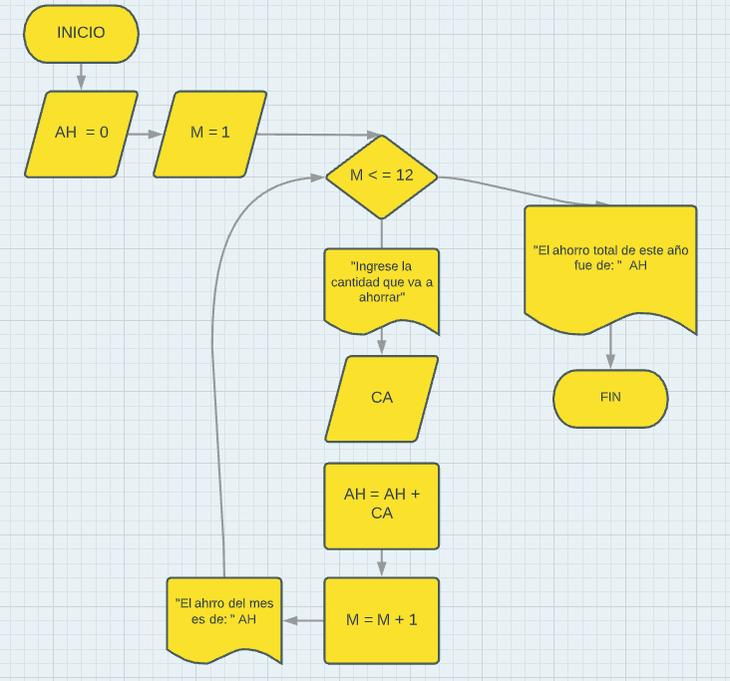

***Pseudocodigo 1***

*Inicio*

*AH= 0*

*M = 1*

*Mientras M <= 12*

*Escribir “Ingrese la cantidad que va ahorrar”;*

*Leer CA;*

*Hacer AH = AH + CA;*

*Hacer M = M + 1;*

*Escribir “El ahorro del mes es de: ”, AH;*

*FinMientras*

*Escribir “El ahorro total de este año fue de: ”, AH;*

*Fin*

***Pseudocodigo 2 (Desde - Hasta)***

*Inicio*

*AH= 0*

*M = 0*

*Desde M = 0 Hasta M = 12*

*Escribir “Ingrese la cantidad que va ahorrar”;*

*Leer CA;*

*Hacer AH = AH + CA;*

*Escribir “El ahorro del mes es de: ”, AH;*

*FinMientras*

*Escribir “El ahorro total de este año fue de: ”, AH;*

*Fin*

***Ejercicio 5***

***Analisís***

***Para realizar este ejercicio se deben crear varias variables CP y CN para guardar los valores positivos y negativos y C siendo variable de tipo contador. Luego se debe pedir por pantalla la cantidad de números para hacer la comparación y leerlos, mientras el contador sea menor o igual a NU se haran las iteraciones se debe pedir la cantidad por pantalla y leerla luego hacer una comparación para determinar si es positiva o negativa, finalmente cuando el bucle haya dado todas las vueltas se saldra y mostrara la cantidad de positivos y negativos ingresados.***

***Pseudocodigo 1***

*Inicio*

*Hacer CP = 0;*

*Hacer CN = 0;*

*Hacer C = 1;*

*Escribir “Ingrese las cantidad números para hacer la comparación”;*

*Leer NU;*

*Mientras C <= NU;*

*Escribir “Ingrese la cantidad”;*

*Leer CA;*

*Si (CA > 0) Entonces*

*Hacer CP = CP + 1;*

*Escribir "Este número es positivo";*

*Sino*

*Hacer CN = CN + 1;*

*Escribir "Este número es negativo";*

*FinSi*

*Hacer C = C + 1;*

*FinMientras*

*Escribir "La cantidad de positivos ingresados fue de: "CP;*

*Escribir "La cantidad de negativos ingresados fue de: "CN;*

*Fin*

***Ejercicio 6***

***Analisís***

***Para resolver este algoritmo se debe inicializar una variable N en cero que sera la que acumulara los números pares, luego hacer la comparación en el mientras y mientras la condición se cumpla entonces se sumara 2 a N.***

***Pseudocodigo 1***

*Inicio*

*N = 0*

*Mientras N <= 0;6*

*Escribir N;*

*Hacer N = N +2;*

*FinMientras*

*Fin*

***Pseudocodigo 2***

*Inicio*

*N = 0*

*Desde M = 0 Hasta M = 100*

*Escribir “Ingrese la cantidad que va ahorrar”;*

*Hacer N = N +2;*

*FinMientras*

*Fin*

***Ejercicio 7***

***Analisís***

***Para realizar el algoritmo se debe pedir y es fundamental tener el término de la sucesión o hasta donde ira la sucesión en si. Ese dato se pide por pantalla y se guarda en la variable N, luego se inicializan A = 0 Y B = 1 que son los dos primeros términos de fibonacci. Entonces M que sera la variable de tipo contador sea menor o igual a N – 2 porque se tiene que restar el A Y B que se inicializo primero, entonces el bucle va a hacer C = A + B; lo escribe y luego iguala A y B y B y C el contador aumenta e uno y cuando el bucle termine se sale.***

***Pseudocódigo***

***Escribir "Ingrese la cantidad de números de la sucesión";***

***Leer N;***

***A = 0, B = 1;***

***M = 1***

***Mientras M <= (N-2)***

***Hacer C = A + B;***

***Escribir C;***

***A = B;***

***B = C;***

***M = M + 1;***

***FinMientras***

***Fin***

***Ejercicio 8***

***Analisís***

***Pseudocodigo 1***

*Inicio*

*D = 1;*

*SH = 0;*

*Escribir "Ingrese el valor de su hora labor";*

*Leer PH;*

*Mientras (D <= 6)*

*Escribir "Ingrese las horas trabajadas el día de hoy";*

*Leer HT;*

*Hacer SH = SH + HT;*

*Hacer D = D + 1;*

*FinMientras*

*Hacer SU = SH * PH;*

*Escribir "Las horas que trabajo esta semana son: ", SH;*

*Escribir "El sueldo de esta semana es de: ", SU;*

***Fin***

***Ejercicio 9***

***Analisís***

***Pseudocodigo***

*Inicio*

*P = 5;*

*T = 0;*

*Desde I = 1 Hasta I = 20*

*Hacer P = P * 2;*

*Escribir "El pago de este mes es de: ", P;*

*Hacer T = T + P*

*FinDesde*

*Escribir "El pago total por la compra con lo pagado en 20 meses es de: ", T;*

*Fin*

***Ejercicio 10***

***Analisís***

***Pseudocodigo***

*Inicio*

*Leer N;*

*TOT = O;*

*Desde I = 1 Hasta I = N*

*Escribir "Ingrese las horas trabajadas más el pago";*

*Leer HT, PH;*

*Hacer SS = HT * PH;*

*Escribir "El sueldo del trabajador", I, "es", SS;*

*Hacer TOT = TOT + SS;*

*FinDesde*

*Escribir "El pago total es de: ", TOT;*

*Fin*